미세먼지에서 살아남기  
세부 기획

2016180011 김연지  
2016180038 장은선  
2016184009 김하은

// 알아 둘 사항

회의 및 논의가 필요할 것 같은 부분은 노란색 형광펜으로 표시하였다.

명확하지 않은 이름 또는 정보는 파란색 형광펜으로 표시하였다.

확인되지 않은 추가 작성 / 수정 / 삭제한 내용은 회색(-25%) 형광펜으로 표시한다.  
- 삭제하는 내용의 경우 ~~취소선 처리~~를 한다.  
- 수정하는 내용의 경우 취소선 ~~생성~~ 처리 후 수정내용을 작성한다.  
- 확인 후 이 형광펜은 삭제한다.

사이즈 표기는 가로 \* 세로 \* 높이 순으로 작성하도록 하자.  
- 여기서 가로는 정면을 칭하자. ( 건물일 경우, 정면 입구 / 몬스터일 경우, 정면 얼굴 )

각자 꾸준히 추가 작성해주기 바란다.

줄 바꿈 시, shift + enter 하면 짧은 간격으로 띄워진다.

목차

1. 게임 소개
   1. 게임 핵심 소개
   2. 게임 배경
   3. 게임 주요 컨텐츠
   4. 게임 흐름
   5. 플레이 요소
      1. 맵
      2. 멧돼지
      3. 미세먼지 수치
      4. 게임 클리어 제작서 / 부품
      5. 아이템
   6. 화면 구성
2. 시점 변경
3. 캐릭터
4. UI
5. 카메라 영역
   1. 게임 시스템
6. 멧돼지와 전투
7. 제작
   1. 게임 진행 흐름
8. ㅇㄻㄴㅇ
9. Asdfa
10. 게임 소개
    1. 게임 핵심 소개

* 게임 제목 : 미세먼지에서 살아남기  
  유니티 엔진 기반의 시점 전환이 가능한 멀티플레이 3D 게임
* 플레이 인원 : 1 – 4인  
   혼자서도 플레이 할 수 있으나 같이 플레이 할 때, 더욱 재미를 느낄 수 있는 게임이다.
* 왜 미세먼지?  
   미세먼지는 세계 사망률 6위에 이를 정도로 아주 조심해야하는 재해이다. 하지만 이 재해는 아주 치명적이고, 매년 발생하며 예방 가능함에도 불구하고 사람들이 조심하지 않는다. 대부분의 사람들은 단순히 위험하다는 것만 인지할 뿐, 마스크와 같은 예방 도구는 전혀 착용하지 않으며, 미세먼지가 어떻게 죽음에 이르게까지 하는지, 그 영향이나 피해, 증상 같은 것에는 아주 무지하다.  
   우리는 미세먼지의 위험성과 관련 발생 질병, 어떻게 미세먼지가 우리에게 영향을 끼치는지 등을 게임에서 플레이하고 직접적인 깨달음을 줄 수 있도록 하고 싶다.
  1. 게임 배경

게임 제작 시점(2018년)을 기준으로 몇 년이 지난 배경이지만, 여전히 미세먼지 문제가 화두에 서 있다.   
 결국 미세먼지가 점점 심해져 갔다. 이를 감당할 수 없었던 사람들은 그나마 미세먼지 피해가 적은 섬에 커다란 돔을 만들어 대피하여 살게 된다. 하지만 마냥 섬에 갇혀 살 수만은 없음을 깨달으며, 현재 살고 있는 섬 여기저기 있는 연구소들에 인공구름 제작 계획서들이 흩어져 있다는 것을 알게 된다.  
 연구소 여기저기에 흩어져 있는 계획서들과 재료들을 모두 찾아 부품을 완성하여, 미세먼지를 해소시켜줄 인공구름을 만들기 위해 사람들은 탐험대를 구성하게 된다.

* 1. 게임 주요 컨텐츠

1. 생존 : 탐험대는 생명에 위협을 주는 미세먼지와 멧돼지로부터 인공구름 제작이 완료될 때까지 살아남으면서 부품들을 완성해야 한다.
2. 습득 : 생존을 위한 마스크 또는 인공구름 제작을 위한 부품들의 재료들을 숲이나 건물 여기저기에서 얻어야 한다.
3. 제작 : 수집한 재료들을 이용해 부품들을 제작하고, 궁극적으로 인공구름을 제작한다.
   1. 게임 흐름
      1. 시작 (타이틀 화면)
      2. 플레이어 대기 (1 – 4인 대기 로비)  
         캐릭터 선택을 할 것인지 아니면 방을 만들어서 게임을 시작하도록 할 지에 대해서도 구체적으로 정해야 할 것 같다.
         * + 방을 여러 개 생성할 수 있다? 로비는 있다. 그러나 캐릭터들이 서있거나 하지는 않고, 간략하게 숫자로 표기
      3. 인게임
4. 맵 탐사  
   - 맵을 돌아다니면서 주변의 지형 및 건물, 환경 등에 대해 파악한다.  
   - 지도 유/무 여부   
   있다면 이전에 논의하였던 휴대폰 이용 방식을 취할 것인가?  
   미니맵 사용할 것인가?  
   미니맵 사용 시, 어떤 것을 표현할 것인가?  
   (캐릭터, 건물 / 캐릭터, 나무, 돌, 적, 건물 / … )  
   지나간 길만 온전하게 표시할 것인가? 아니면 모두 온전하게 표시할 것인가?
5. 멧돼지와 전투 or 피하기   
   - 멧돼지와 전투를 하거나 피할 수 있다.  
   - 멧돼지와 관련된 자세한 사항은 아래 항목에서 확인.
6. 부품 제작서 구하기
7. 부품 재료 구하기
8. 연구소에서 부품 제작
9. 인공구름 제작
   * 1. 엔딩
     2. 종료
   1. 플레이 요소
      1. 맵
10. 지형 : 섬
11. 지역 : 돔 / 숲
    1. 돔 : 사람들이 대피해서 살고 있는 지역.  
       이곳에서 최종적인 인공구름을 제작할 수 있는 연구소가 존재한다.  
       주요 건물/오브젝트 : 연구소, 집, 나무, 돌,
    2. 숲 : 돔 외곽지역.  
       이곳에는 인공구름 제작을 위한 부품 제작서와 부품 재료들이 존재한다.  
       이 외에도 마스크나 기타 아이템들을 획득할 수 있다.  
       선공 몬스터인 멧돼지가 분포하고 있다.  
       주요 건물/오브젝트 : 연구소, 나무, 돌, 멧돼지, 부품 제작서, 부품 재료, 마스크, 멧돼지가 좋아하는 간식
    3. 해안가 : 바다와 접해 있는 섬 외곽 부근.  
       수영이 가능할까?  
       주요 건물/오브젝트 : 돌, 바다에서 떠밀려온 것들
12. 세부 건물
    1. 돔 내부 연구소 : 인공구름 제작을 위한 공간이다.  
       뿐만 아니라 피난민들의 생활 터전의 일부이기도 하다.  
       사이즈 : ?m \* ?m \* ?m
    2. 외부 연구소 : 인공구름 제작을 위한 부품 제작서가 숨겨져 있는 공간이다.  
       사이즈 : ?m \* ?m \* ?m
13. 분기 : 총 9칸의 분기로 나누어져 있다. 8개의 숲 분기 + 1개의 돔 분기 (단어가 떠오르지 않아.. )
    * 1. 멧돼지
14. 유형 : 몬스터
15. 특징 : 미세먼지로 인한 눈 부상 및 감각계 혼란 상태로 진화한 멧돼지.  
     이로 인해 인지 범위가 좁고, 매우 예민하여 금방이라도 영역을 침범한 플레이어들을 공격하려 한다.  
     플레이어가 멧돼지를 발견하고 특정 거리 이내에 있을 경우 Status::대치 상태로 변하며, 흥분 상태가 되어 호흡량이 증가하게 된다. 호흡량이 증가하게 될 경우 쌓이는 미세먼지 수치가 더 커지게 되어 직접적으로 게임 패배에 영향을 끼친다.
16. 활동 범위 : 반지름 100m 영역의 스폰 포인트  
    - 여기서 포인트란 특정 점이 아닌 구역을 의미한다.  
     인지 범위가 좁은 대신 무리생활을 하며 무리 영역을 벗어나기 싫어한다.
17. 인지 범위 : Status::걷기🡪10m / Status::달리기🡪20m  
     사람이 걷거나 뜀에 따라 바닥의 울림 및 발소리의 크기가 달라지기 때문에 인지 범위도 다르게 설정하였다.
18. 속도 : 최고 속도🡪40km/h , 100m🡪8초
19. 사이즈 : 120 x 150
20. 디테일
    1. 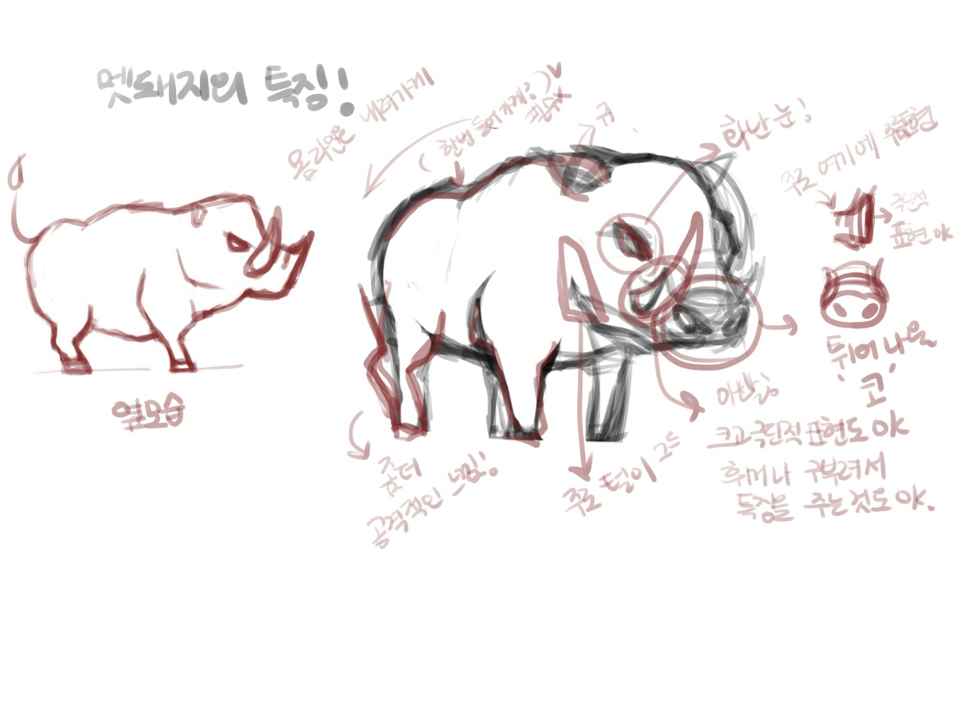초안
21. Ability
    1. 공격력 :
    2. 체력 :
22. 상태 (여기서 변화는 행동 도중 변할 수 있는 것을 말한다.)
    1. PEACE : 평화로운 상태. 플레이어를 인식하지 못한 상태.  
       FIND / EAT 로 변할 수 있다.  
       서있기 / 걷기 ~~/ 고개 털기 / 두리번거리기 / 냄새맡기~~ 등 할 수 있다???...
    2. FIND : 발견 상태. 플레이어 ~~또는 플레이어가 던진 음식~~을 발견한 상태.  
       행동이 끝난 후, ALERT / EAT 상태로 변경된다.
    3. ALERT : 경계 상태. 플레이어를 인식하고 경계하는 상태.  
       PEACE / FIND / CHASE / ATTACK / ESCAPE / DEAD 로 변할 수 있다.
    4. CHASE : 추적 상태. 플레이어를 인식하고 추적하는 상태.  
       ALERT / ATTACK / EAT / DEAD 로 변할 수 있다.
    5. ATTACK : 공격 상태. 플레이어를 공격하는 상태.  
       DEAD 로 변할 수 있다.  
       행동이 끝난 후, ALERT 상태로 변경된다.
    6. ESCAPE : 도주 상태. 플레이어로부터 도주하는 상태.  
       행동이 끝난 후, ALERT 상태로 변경된다.
    7. ~~EAT : 먹는 상태. 플레이어가 던진 먹이, 또는 평화 상태에서 먹는 상태.  
       행동이 끝난 후, PEACE / ALERT 상태로 변경된다.~~
    8. DEAD : 죽은 상태. 체력이 모두 소진되어 사망한 상태이다.

* 뛰기, 걷기, 죽기,
  + 1. 미세먼지 수치

1. 미세먼지 수치 : 게임 내에서 플레이어의 체력과 같은 역할.  
   특정 요인들에 의해 쌓이는 량이 달라진다.  
   감소 요인은 해결책이 없기 때문에 따로 없다.  
   ~~기름진 고기를 먹어서 몸 속에 쌓인 미세먼지를 타파하자.~~
2. 미세먼지 수치 MAX : ?
3. 미세먼지 유입량 : = 농도( $\frac{\text{μm}}{{\text{m}}^{\text{3}}×\text{1Day}}$ $× \frac{\text{1Day}}{\text{24H}×\text{60M}}$) $×$ 분당호흡량(${\text{L}}/{\text{M}}$) $×$ (1-마스크차단량)
4. 미세먼지 유입량 변화 요인
   1. 마스크 사용 유/무  
      - 마스크는 총 3가지의 유형이 있다.  
      KF80 / KF94 / KF99  
      각 숫자는 미세먼지 차단율을 뜻한다.
   2. 달리기로 인한 호흡량 증가 유/무  
      - 평소의 호흡량은 분당 평균 12~15회, 1회당 대략 400~500cc  
      - 달리기 시의 호흡량은 운동 정도에 따라 달라진다.  
       최대 60회까지 증가
   3. 멧돼지와 대치 상태로 인한 호흡량 증가 유/무  
      - 대치 상태로 인한 흥분으로 증가하는 호흡량 :
   4. 지역 미세먼지 농도
      * 1. 지역 미세먼지 농도는 총 3가지로 구성된다.  
           1단계 : 평이 / 2단계 : 위험 / 3단계 : 고위험
        2. 미세먼지 농도에 영향을 주는 요인으로는 바람의 방향과 돔의 상대적 위치 관계, 먼지의 누적상태와 바람의 공급 등이 있다.
           1. 바람의 방향과 돔의 상대적 위치  
              바람 부는 방향과 돔의 상대적 방향이 같은 경우 미세먼지의 농도가 높은 지역이라고 볼 수 있겠다.  
              - KEI 포커스 제4권 3호 11p에 의하면 “태백산맥의 고도는 미세먼지의 확산과 이동에 영향을 미치는 대기혼합층 고도보다 높아서 산맥 서쪽 인접 지역에 대기 흐름의 정체를 유발하고, 이로 인해 대기오염물질 배출원이 많지 않은 원주 지역의 대기질이 서울보다 나쁜 것으로 추정” 과 같은 문구가 있다.  
              - 예를 들어, 바람이 북쪽에서 불어오는데, 돔의 상대적 방향이 남쪽인 경우, 둘은 서로 반대의 방향에 존재한다. 즉, 돔이 미세먼지의 확산을 막아 농도를 높인다고 생각 할 수 있다.
           2. 먼지의 누적상태와 바람의 공급  
              바람이 오랫동안 막혀 공기의 흐름이 정체된 경우, 공기중의 먼지가 계속해서 바닥에 가라앉아 누적양이 증가하게 된다.  
              이 상태에서 바람의 공급(플레이어의 이동, 혹은 갑작스러운 바람의 유입)이 생길 경우, 가라 앉아있던 먼지들이 공기중으로 올라와 짙은 미세먼지 농도로 연결된다.
5. 개체이(가) 표시된 사진

   자동 생성된 설명UI 표현  
    처음에는 전신이 검은색 계열로 표현되어 미세먼지가 비어 있음을 표현한다.  
    미세먼지 유입량에 따라 먼지에 가까운 색이 천천히 발부터 머리 쪽으로 차오르게 된다.  
    머리 끝까지 미세먼지 수치가 차오르면 사망하게 된다.  
    마스크를 착용하게 될 경우 얼굴 하단에 마스크 이미지가 생긴다.
6. 게임내 표현 : 미세먼지는 유니티의 파티클 시스템을 이용하여 표현하도록 한다.  
   ~~단, 파티클이 맵 자체에 그려지게 할 것인지 아니면~~ UI처럼 화면에만 그려지게 할 것~~인지 생각해볼 필요가 있다.~~
7. 게임 클리어 제작서 / 부품  
   - 게임 클리어를 위한 인공구름 제작서 및 부품 제작서는 랜덤한 위치의 연구소에 총 6개가 분포된다.  
   - 한 연구소에 2가지 이상의 제작서가 분포할 수 없다.

https://www.scienceall.com/%EA%B5%AC%EB%A6%84-%EB%A7%8C%EB%93%A4%EA%B8%B0/  
🡪 구름의 원리

<https://ko.wikipedia.org/wiki/%EC%9D%B8%EA%B3%B5%EA%B0%95%EC%9A%B0>  
🡪 인공강우에 대한 wiki 사전

1. 인공구름 제작서  
   - 인공구름 제작서는 단 1개이다.
   1. 인공구름 제작서를 습득하여 돔 내부 중앙 연구소로 가져간다.  
      자세한 내용은 게임 클리어 부분을 참고한다.
   2. 인공구름을 제작한다.  
      자세한 내용은 제작 부분을 참고한다.
   3. 엔딩을 본다.  
      자세한 내용은 엔딩 부분을 참고한다.
2. 부품 제작서  
   - 부품 제작서는 총 5개이다.
   1. 구름씨 제작기 (
      1. 필요 재료 : 아이오딘화 은(유리병에 담긴 노란 가루), 드라이아이스(아이스박스),
      2. 1단계 합성으로 아이오딘화 은을 만들어야 한다.
   2. 구름씨 도포기
      1. 필요 재료 : 왕선풍기
   3. 구름씨 배달기 :
   4. 강우 촉진기
   5. 따뜻하게 해주는 기계?
3. 부품 재료  
   - 부품 재료는 부품 제작서에 따라 달라진다.
   1. 아이오딘  
      - 아이오딘과 은을 결합하여 아이오딘화 은을 만들기 위한 재료이다. 아이오딘화 은은 구름의 씨가 되는 재료이다.  
      - 주로 연구소 재료 창고나 선반 같은 데에 위치하고 있다.
   2. 은  
      - 아이오딘과 동일
   3. 드라이아이스  
      - 빙정을 만들기 위해 필요한 재료이다.  
      - 주로 냉동 보관소? 에 위치하고 있다.
4. 아이템
5. 마스크  
   - 마스크는 상단 마스크 항목처럼 KF80 / KF94 / KF99 세가지 종류가 있다.
   1. Ability
      1. 미세먼지 차단량 : 이름과 같이 숫자가 차단량에 해당한다.
      2. 내구도
6. ~~멧돼지 먹이   
   - 멧돼지의 속도가 아주 빠르기 때문에 도망가기 위한 시선을 끌 수 있는 먹이이다.  
   - 멧돼지가 먹이를 먹는 시간은 종류에 따라 다르다.~~
   1. ~~고기~~
   2. ~~초콜릿~~
7. D
   1. 구성
      1. 시점 변경  
         - 시점 변경은 V (View)키로 동작하게 한다.
8. 1인칭 플레이어 시점  
   - 플레이어의 몰입도를 높이기 위한 시점.  
   - 마우스의 움직임에 따라 화면 시점(카메라)이 변한다.
9. 3인칭 쿼터뷰 시점  
   - 전반적인 플레이 진행과 멀미 요소를 해소하기 위한 시점.  
   - 캐릭터를 중심으로 따라다니는 화면 시점(카메라). 이는 고정된 각도로 좌표만 움직인다.
   * 1. 캐릭터  
        - 4인 협동 게임이기 때문에 4가지의 플레이어 캐릭터가 존재한다.
10. 플레이어 캐릭터  
    - 캐릭터에 따른 ability 수치가 다르다?  
    - 캐릭터를 선택할 수 있고 중복이 가능하다?
    1. 1
    2. 1
    3. 1
    4. 1
    5. 공통
       1. Ability  
          - 체력, 공격력, 무게, … 등을 가진다.
       2. 사이즈  
          - 170cm 기준???
11. 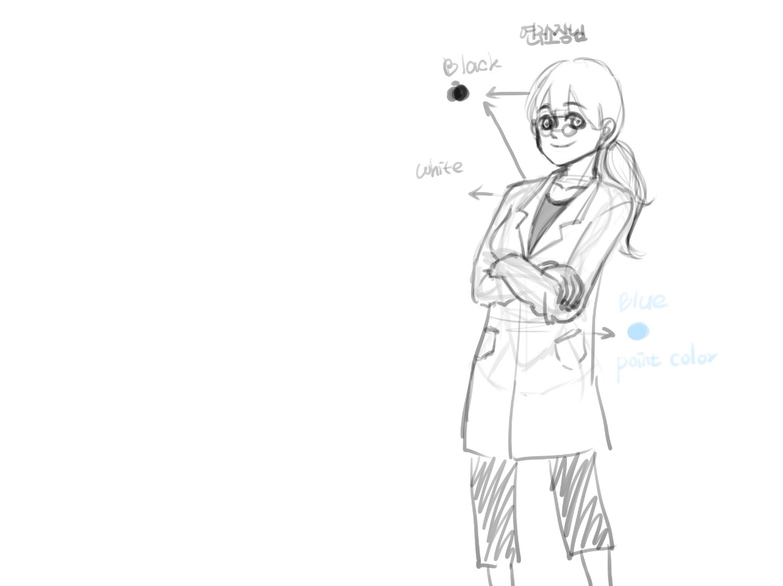NPC 캐릭터
    1. 연구소장  
       - 돔 내부 연구소의 장  
       초안 🡪
    2. 연구원
       1. UI
12. ㄴ
    * 1. 카메라 영역
13. UI
    1. 게임 시스템
       1. 멧돼지와 전투
       2. 제작
14. ㅇㄻㄴㅇ
15. Asdfa
16. Sdf
17. Sdf